　　　　　　　　　　　　　　　　　　　　　　　大町勤労者山の会

　山　行　報　告　書　　　　　報告者：谷さん

|  |  |  |  |  |  |  |
| --- | --- | --- | --- | --- | --- | --- |
| 山域・山名 | | 白馬：猿倉台地・小日向山 | | | 目的 | ・会山行・個人山行・その他（　　） |
| 山行期間 | | ２９１８年　４月２９日　～　　月　　日（　泊　　日）　日帰り | | | | |
| ルート | | 猿倉　→　猿倉台地　→　小日向山　（ピストン） | | | | |
| メンバー | | 会員７名 | | 計12名 | | **ルート概略図** |
| 全国連盟女性5名 | |  |
| 任務 | 氏　名 | |  |  | |
| L |  | | スキー |  | |
|  |  | | つぼ足 |  | |
|  |  | | スキー |  | |
|  |  | | つぼ足 |  | |
|  |  | | スキー |  | |
|  |  | | つぼ足 |  | |
|  |  | | つぼ足 |  | |
|  |  | | 全国連盟の女性はグループを別としたが実質同行 |  | |
|  |  | |  |  | |
|  |  | |  |  | |
| **コースタイム**  小松原宅6:30→7:30猿倉駐車場7:50→9:10焼肉台地9:20→11:00小日向山頂11:35→13:00焼肉台地13:55→14:40猿倉駐車場 | | | | | | |
| **山行報告（感想など）**  　ｺﾞｰﾙﾃﾞﾝｳｲｰｸ前半恒例の小日向山焼肉山行は雲ひとつ無く無風の最高の天気となった。事前に同行したいと依頼のあった全国連盟の女性グループ5名も加わり12名の隊となった。積雪は昨年より少ないが駐車場からは雪上の歩行となった。同行した女性グループの体力状況も不明なので1時間に1回程度の休憩を取り、いつもの焼肉会場に食材等をデポした後は正面に広がる小蓮華山・白馬岳・杓子岳の展望に感嘆の声を上げながら急登の斜面を登りに取りかかる。スキー組は快調に小日向山を目指すが、つぼ足組は青い空と白い雪がまぶしい絶景と急登の為か立ち止まる回数も多くなるが、予定した時間よりも40分早く山頂に着いた。記念の集合写真を撮り、360°の景色を堪能し、頸城方面の山の同定に手こずっているとあっという間に時間が過ぎる。下山はスキー組が当然早いので焼肉の方を任せて、つぼ足組も下山を開始するが、同行した女性グループに膝と体重の為か付き添いが必要な方が出現。ザックを我が会のH嬢が、付き添いをT嬢が行いどうにか焼肉会場へ着く。後は焼肉を楽しみ満腹のおなかを抱えて無事下山する。 | | | | | | |
| **ヒヤリハットや危険個所**  今回、初対面の人と同行する事の難しさを改めて感じた。 | | | | | | |

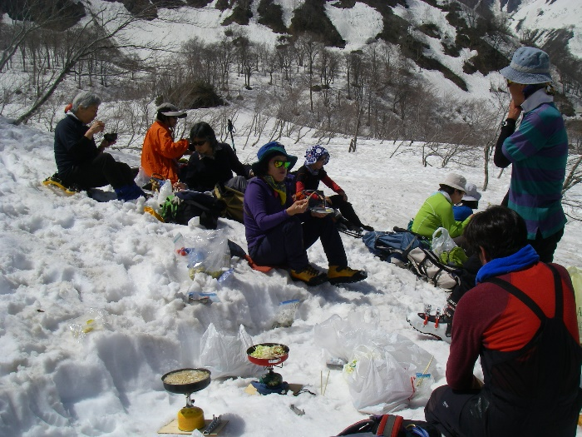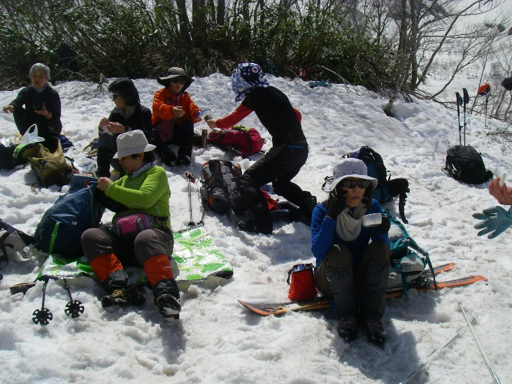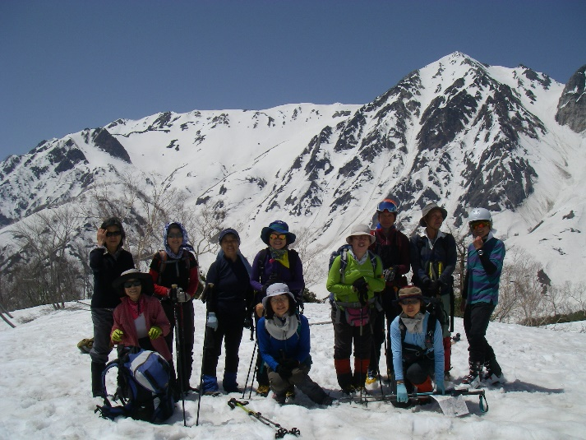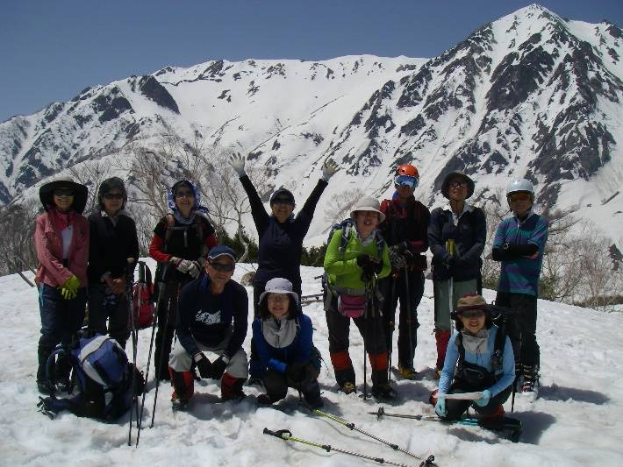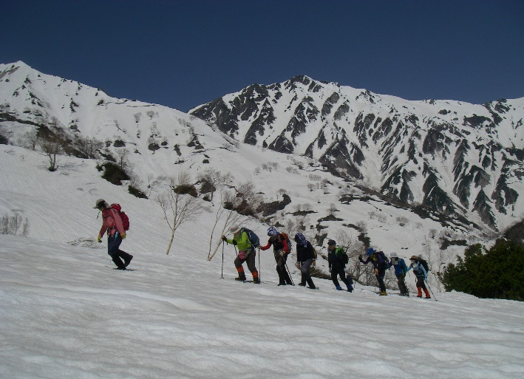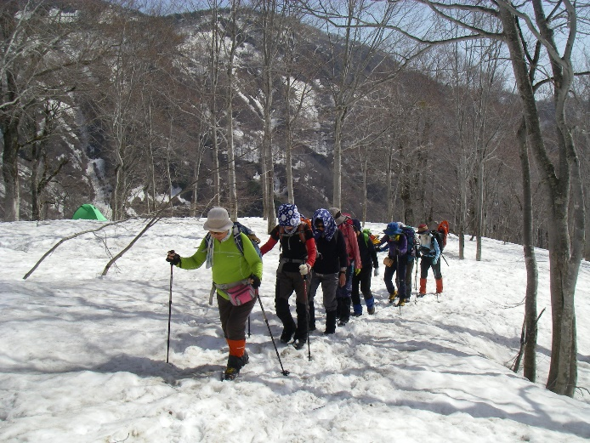

焼肉2

焼肉1

山頂2

山頂1

登り2

登り1